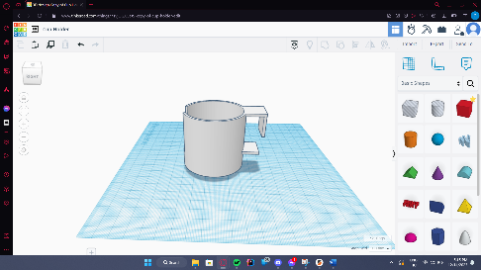A modellt ThinkerCadben készítettem el. A modellezés folyamata:

Vettem egy hengert, megfelelő méretre állítottam majd az oldalfarméret meghatározása után ki is vágtam. Adtam hozzá egy tartó részt ami segít a beakasztásba, majd adtam hozzá egy olyan részt is amely kitartja, hogy ne billenjen befelé az egész tárgy. Mivel bögrékre terveztem elsősorban ezért, kivágtam belőle egy megfelelő részt, hogy a bögre füle nyugodtan elférjen.

A szeletelés folyamata egyszerű volt. Kiválasztottam a megfelelő nyomtatási beállításokat a nyomtatónkhoz. A tájoláshoz sem kellett hozzá nyúlnom mivel a talpán a legstabilabb az elem, ezét úgy gondolom az a legbiztosabb pont arra, hogy ki tudjam nyomtatni, a legkevesebb támaszték használata nélkül. A kitöltését 100% állítottam, hogy minél masszívabb legyen a tárgy és a kitöltési mintát egyenes vonalút választottam. A támasztékot le generáltattam a programmal és ellenőriztem, hogy a megfelelő helyre rakta-e őket.

ThinkerCad modell linkje: https://www.tinkercad.com/things/71vjOGXGeJ9-cup-holder